
Gaufrettes ou Z'offlettes du nouvel an
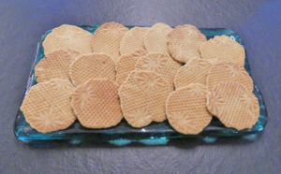
- 175 g de beurre
- 175 g de vergeoise blonde
- 50 ml de lait
- 40 ml de rhum
- 1 œuf
- 300 g de farine
1 gaufrier muni de plaques à gaufrettes pour moi ou à gaufres si vous préférez.
Faire fondre la vergeoise dans le beurre à feu doux en remuant.
Laisser tiédir avant d'incorporer le lait et le rhum. Bien mélanger.
Ajouter l'œuf puis la farine.
La pâte est épaisse mais collante.
Mettre dans un saladier couvert au frais (mais si possible pas au réfrigérateur) pendant toute la nuit.
Après ce repos, prélever des petites boules da la grosseur d'une noix et les faire cuire au gaufrier.
si comme moi vous faites des gaufrettes, la cuisson est très rapide.
Laisser refroidir bien à plat avant de conserver dans une boîte métallique.
Guy nous dit qu'elles se conservent plusieurs mois, on va lui faire confiance!!

